 | BỘ GIÁO DỤC VÀ ĐÀO TẠO  TRƯỜNG ĐẠI HỌC CÔNG NGHỆ TP. HCM

ĐỒ ÁN CHUYÊN NGÀNH

Firewall pfSense tích hợp IDS/IPS (Suricata)

Ngành: Công Nghệ Thông Tin
Chuyên ngành: Mạng Máy Tính

Giảng viên hướng dẫn : Nguyễn Hoàng Nam
Sinh viên thực hiện : Võ Trung Tín
MSSV:2280603270 Lớp:22DTHB2

TP. Hồ Chí Minh,Ngày……..Tháng…….2025

Mục Lục
Chương I. TỔNG QUAN 4
1. Giới thiệu 5
2. Chuẩn bị 5
2.1 Phần cứng và phần mềm cần thiết. 5
2.2 Môi trường thực nghiệm (Vmware). 5
3. Sơ đồ mạng 5
Chương II. CƠ SỞ LÝ THUYẾT 6
1. Tổng quan về pfsense 6
1.1. Dựa trên FreeBSD, tính năng: 7
1.2. Mô-đun mở rộng (Packages): 7
2. IDS và IPS: Nguyên lý so sánh 8
2.1 Định nghĩa 8
2.2. Phương pháp phát hiện 8
2.3. Vị trí triển khai 8
2.4 So sánh 8
2.5. Vai trò 8
3. Giới thiệu Suricata 8
3.1 Đặc điểm nổi bật 8
3.2 Vai trò trong đề tài 8
4. Giới thiệu ELK stack (tùy chọn nâng cao) 9
5. Xây dựng hệ thống với Kali Linux và Vmware: 9
6. Xây dựng hệ thống với cụ tấn công (kali linux): 10
Chương III. THIẾT KẾ HỆ THỐNG VÀ CÀI ĐẶT 11
1.Thiết kế tổng thể 11
1.1 IP Plan chi tiết. 11
2. Quy trình triển khai. 11
3. Cài đặt pfSense trên Vmware. 14
3.1 Cấu hình interface (WAN/LAN). 14
3.2 Cấu hình Firewall cơ bản (NAT, Rules). 15
4. Cài đặt Suricata Package trên pfSense. 16
5. Cấu hình chặn mạng xã hội bằng SquidGuard/pfBlockerNG…………………………...18 5.1 Nguyên tắc lọc URL/domain 5.2 Chặn Facebook, TikTok……………………………18 5.3 Cho phép Elearning và trang cần thiết 21
Chương IV. THỬ NGHIỆM VÀ ĐÁNH GIÁ KẾ QUẢ 22
1. Kịch bản thử nghiệm. 22
1.1 Port scanning (nmap): 23
2. Thu thập dữ liệu. 24
3. Phân tích kết quả. 25
4. Hiệu năng hệ thống. 26
5. Tinh chỉnh rule và giảm false positive. 27-30
Chương V. KẾT LUẬN VÀ KIẾN NGHỊ 31
1. Điểm mạnh của giải pháp. 31
2. Hạn chế và điểm cần cải thiện. 32
3. Kiến nghị và hướng phát triển. 33

Kế Hoạch Thực Hiện
Tuần | Ngày | Nội Dung | Nhận xét của GVHD
1 | 29/9/25 | Đăng ký đề tài và làm sườn chi tiết
2 | 5/10/25 | Nghiên cứu lý thuyết và chuẩn bị, xây dựng bố cục báo cáo.
3 | 12/10/25 | Cài đặt pfSense và cấu hình ban đầu.
4 | 19/10/25 | Xem tài liệu về pfSense và cấu hình thử, vẽ mô hình mạng triển khai dịch vụ.
5 | 2/11/25 | Cấu hình chức năng chính của firewall trong pfSense, cập nhật sơ đồ mạng
6 | 9/11/25 | Cấu hình Squid và SquidGuard/pfBlockerNG để chặn truy cập mạng xã hội, cho phép Elearning và các trang cần thiết.
7 | 15/11/25 | Cài đặt và cấu hình hệ thống IDS/IPS Suricata trên pfSense. Kiểm tra hoạt động của chế độ IDS, hình bản demo
8 | 20/11/25 | Bật chế độ IPS trong Suricata (Inline Mode), thử nghiệm chặn tấn công từ Kali Linux.
9 | 30/11/25 | Thu thập log, phân tích kết quả thử nghiệm. Đánh giá hiệu quả của Firewall và IDS/IPS. Hoàn thiện hình ảnh minh họa.
10 | 7/12/25 | Hoàn thiện báo cáo, chuẩn bị thuyết trình.

Chương I. TỔNG QUAN
1. Giới thiệu
a. Tổng quan về tình huống:
Trong bối cảnh hiện nay, khi mọi hoạt động quản lý, học tập, kinh doanh đều phụ thuộc vào mạng, các nguy cơ an ninh mạng (xâm nhập trái phép, đánh cắp dữ liệu, DDoS, mã độc...) ngày càng gia tăng cả về tần suất lẫn mức độ tinh vi. Hệ thống mạng nội bộ của cá nhân và tổ chức nếu không được bảo vệ đúng mức sẽ dẫn đến rò rỉ thông tin, mất dịch vụ và tổn thất tài chính.
Do đó, triển khai giải pháp Firewall (pfSense) kết hợp với Intrusion Detection/Prevention System (Suricata) cho phép:
- Giám sát và phân tích lưu lượng mạng theo thời gian thực.
- Phát hiện các hành vi xâm nhập, tấn công hoặc bất thường.
- Ngăn chặn các lỗ hổng khai thác bằng cơ chế IPS (khi cấu hình).
- Báo cáo và lưu trữ sự kiện để phân tích sau tấn công.
b. Firewall là gì?
- Firewall (tường lửa) là một hệ thống bảo mật mạng kiểm soát và quản lý lưu lượng dữ liệu giữa các mạng khác nhau dựa trên các quy tắc bảo mật. Firewall có thể là phần cứng, phần mềm hoặc kết hợp cả hai. Các chức năng chính của firewall bao gồm:
- Lọc gói tin (Packet Filtering)
- Chặn truy cập trái phép
- Bảo vệ chống lại các cuộc tấn công DdoS
- Kiểm soát lưu lượng mạng và quản lý băng thông
- Cung cấp cơ chế bảo mật nâng cao cho hệ thống mạng nội bộ
c. Lý do chọn đề tài?
- Tấn công mạng ngày càng phổ biến, gây ra nhiều hậu quả nghiêm trọng.
- pfSense là giải pháp firewall mã nguồn mở mạnh mẽ, dễ triển khai.
- Suricata giúp phát hiện và ngăn chặn xâm nhập kịp thời.
- Việc nghiên cứu và triển khai mô hình giúp người học nắm vững kỹ năng thực hành, áp dụng vào thực tế.
d. Mục tiêu và phạm vi nghiên cứu:
Mục tiêu:
- Xây dựng hệ thống firewall pfSense tích hợp Suricata để ngăn chặn xâm nhập trái phép.
- Thực hiện giám sát và kiểm soát truy cập mạng trong môi trường mô phỏng.
Phạm vi:
- Thực hiện trên môi trường ảo hóa VMware.
- Mô hình gồm: pfSense, máy trạm Windows 10, máy tấn công Kali Linux.
2. Chuẩn bị
2.1 Phần cứng và phần mềm cần thiết.
- Phần mềm VMware Workstation hoặc VirtualBox.
- 01 máy ảo pfSense Firewall (FreeBSD).
- 01 máy ảo Windows 10 (máy nạn nhân/người dùng).
- 01 máy ảo Kali Linux (máy tấn công).
2.2 Môi trường thực nghiệm (Vmware).
- Sử dụng VMware Workstation để tạo và quản lý các máy ảo.
- Cấu hình mạng cho phép pfSense làm trung gian kiểm soát lưu lượng giữa Windows 10 và Kali Linux.
3. Sơ đồ mạng
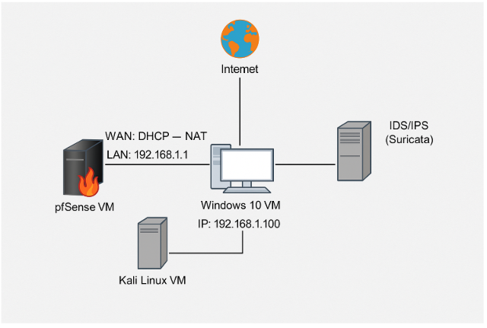
Chương II. CƠ SỞ LÝ THUYẾT
1. Tổng qua n về pfsense
- pfSense là một giải pháp tường lửa (Firewall) và định tuyến (Router) mã nguồn mở rất phổ biến, được phát triển bởi Netgate và hoạt động dựa trên hệ điều hành FreeBSD – một hệ điều hành nổi tiếng về tính ổn định, bảo mật và hiệu năng cao. Nhờ kế thừa những ưu điểm này, pfSense có khả năng xử lý lưu lượng mạng lớn, hoạt động ổn định và đáng tin cậy, thường được lựa chọn trong các hệ thống cần mức độ bảo mật và tính khả dụng cao.
- pfSense có thể được triển khai linh hoạt trên thiết bị phần cứng chuyên dụng, máy chủ thông thường hoặc trong môi trường ảo hóa như VMware, VirtualBox. Ngoài ra, pfSense còn hỗ trợ chạy trên nền tảng cloud, cho phép dễ dàng tích hợp vào các hạ tầng mạng hiện có mà không tốn chi phí phần mềm.
- Một trong những ưu điểm lớn của pfSense là giao diện quản trị dựa trên web (WebGUI), thân thiện và trực quan, giúp người quản trị có thể cấu hình, giám sát và quản lý các dịch vụ bảo mật mà không cần nhiều kiến thức chuyên sâu về FreeBSD.
Các tính năng nổi bật của pfSense bao gồm:
- Tường lửa và định tuyến (Firewall/Router): cho phép kiểm soát, lọc và quản lý luồng dữ liệu giữa các mạng.
- VPN (Virtual Private Network): hỗ trợ các giao thức như OpenVPN, IPsec giúp kết nối an toàn từ xa.
- Cân bằng tải (Load Balancing): phân phối lưu lượng giữa nhiều đường truyền Internet, đảm bảo hiệu năng và tính sẵn sàng cao.
- High Availability (HA): hỗ trợ chế độ dự phòng, đảm bảo hệ thống vẫn hoạt động khi một thiết bị gặp sự cố.
- QoS (Traffic Shaping): quản lý và ưu tiên băng thông cho các dịch vụ quan trọng.
- Captive Portal: kiểm soát truy cập của người dùng trong mạng LAN/WiFi.
- DNS/DHCP Server: cung cấp dịch vụ phân giải tên miền và cấp phát địa chỉ IP trong mạng nội bộ.
- IDS/IPS (Intrusion Detection/Prevention System): phát hiện và ngăn chặn các hành vi xâm nhập trái phép.
- Transparent Caching Proxy: hỗ trợ lưu trữ tạm dữ liệu để tối ưu truy cập Internet.
- Bảo mật toàn diện (UTM – Unified Threat Management): cung cấp nhiều lớp bảo vệ, tích hợp với các gói mở rộng.
Ngoài ra, pfSense còn có khả năng mở rộng thông qua các gói cài đặt (Packages), ví dụ như:
- Suricata (IDS/IPS nâng cao).
- Squid / SquidGuard (proxy và lọc nội dung web).
- pfBlockerNG (lọc IP/domain, chặn quảng cáo, ngăn botnet).
- ntopng (giám sát lưu lượng mạng trực quan).
Với sự kết hợp giữa mã nguồn mở, tính năng đa dạng, độ ổn định cao và chi phí triển khai thấp, pfSense đã trở thành một trong những lựa chọn hàng đầu trong việc xây dựng hệ thống bảo mật mạng cho cá nhân, tổ chức giáo dục, doanh nghiệp nhỏ và cả các tập đoàn lớn.
2. IDS và IPS: Nguyên lý so sánh
2.1 Định nghĩa
- IDS (Intrusion Detection System): Hệ thống phát hiện xâm nhập, giám sát lưu lượng và cảnh báo hành vi bất thường, nhưng không can thiệp trực tiếp.
- IPS (Intrusion Prevention System): Hệ thống ngăn chặn xâm nhập, vừa phát hiện vừa chủ động chặn kết nối hoặc thay đổi rule firewall.
2.2. Phương pháp phát hiện
- Signature-based: So sánh với tập chữ ký có sẵn → chính xác nhưng không phát hiện biến thể mới.
- Anomaly-based: Phát hiện dựa trên sai lệch hành vi bình thường → phát hiện zero-day, nhưng dễ false positive.
- Stateful inspection: Phân tích trạng thái kết nối để tìm bất thường.
2.3. Vị trí triển khai
- IDS: Passive (SPAN/mirror port), chỉ giám sát.
- IPS: Inline, trực tiếp chặn lưu lượng.
2.4 So sánh
Tiêu chí | IDS | IPS
Hành vi | Cảnh báo | Cảnh báo + chặn
Vị trí | Passive | Inline
Rủi ro gây gián đoạn | Thấp | Có thể cao
Phát hiện tấn công mới | Tốt (anomaly) | Có nhưng dễ false positive
Thích hợp | Giám sát, forensic | Bảo vệ thời gian thực
2.5. Vai trò
- IDS/IPS bổ sung cho firewall truyền thống.
- IDS: phát hiện sớm, hỗ trợ điều tra.
- IPS: ngăn chặn kịp thời, giảm thiệt hại.
- Kết hợp với firewall, proxy, SIEM tạo nên bảo mật nhiều lớp (defense-in-depth).
3. Giới thiệu Suricata
Suricata là một hệ thống IDS/IPS mã nguồn mở do tổ chức Open Information Security Foundation (OISF) phát triển. Đây là một trong những công cụ phổ biến nhất trong lĩnh vực an ninh mạng, được sử dụng rộng rãi để giám sát, phát hiện và ngăn chặn các mối đe dọa.
3.1 Đặc điểm nổi bật
- Hỗ trợ đa chức năng: Suricata có thể hoạt động như IDS (giám sát), IPS (ngăn chặn), hoặc công cụ giám sát lưu lượng mạng (Network Security Monitoring).
- Hiệu năng cao: Tận dụng đa luồng (multi-threading), phù hợp với hệ thống mạng có lưu lượng lớn.
- Hỗ trợ nhiều chuẩn giao thức: Phân tích sâu các giao thức TCP, UDP, HTTP, TLS, DNS, FTP, SMB… giúp phát hiện tấn công ở nhiều tầng.
- Tương thích với luật Snort: Có thể sử dụng lại các bộ rules của Snort, đồng thời hỗ trợ Emerging Threats (ET Ruleset), giúp phát hiện hàng nghìn kiểu tấn công đã biết.
- Khả năng ghi log mạnh mẽ: Xuất dữ liệu dưới nhiều định dạng (JSON, EVE log) và tích hợp dễ dàng với các hệ thống SIEM như ELK stack.
3.2 Vai trò trong đề tài
Trong mô hình pfSense tích hợp Suricata, Suricata sẽ:
- Giám sát và phân tích lưu lượng qua firewall pfSense.
- Phát hiện hành vi bất thường, quét cổng, tấn công brute-force, SQL injection, DDoS…
- Chủ động chặn kết nối độc hại khi chạy ở chế độ IPS.
- Ghi log phục vụ phân tích, điều tra và đánh giá an ninh mạng.
Nhờ những ưu điểm này, Suricata được xem là một giải pháp IDS/IPS mã nguồn mở mạnh mẽ, phù hợp cho cả môi trường nghiên cứu lẫn triển khai thực tế.
4. Giới thiệu ELK stack (tùy chọn nâng cao)
ELK Stack gồm 3 thành phần mã nguồn mở:
- Elasticsearch: Lưu trữ và tìm kiếm log.
- Logstash: Thu thập và xử lý log.
- Kibana: Trực quan hóa dữ liệu log qua dashboard.
Trong đề tài, ELK có thể dùng để:
- Thu thập log từ Suricata.
- Phân tích và hiển thị tấn công mạng (quét cổng, brute-force, SQL injection…).
- Giúp quản trị viên dễ dàng theo dõi và đánh giá an ninh mạng.
5. Xây dựng hệ thống với Kali Linux và Vmware:
Việc xây dựng hệ thống mạng mô phỏng bằng Kali Linux và VMware tạo ra một môi trường thực tế, an toàn để kiểm thử và đánh giá hiệu quả của tường lửa (pfSense) và hệ thống phát hiện xâm nhập (IDS/IPS — Suricata). Kali Linux là một hệ điều hành mã nguồn mở chuyên dụng cho kiểm thử xâm nhập, tích hợp sẵn nhiều công cụ như Nmap, Nikto, sqlmap, Hydra, Metasploit… giúp mô phỏng đa dạng kịch bản tấn công. Kết hợp với VMware, Kali có thể chạy trong một mạng ảo (VMnet/Host-only), cho phép tái tạo các tình huống tấn công mà không ảnh hưởng tới hệ thống mạng thực tế.
Sử dụng Kali trong mô hình ảo hóa giúp người quản trị và nghiên cứu viên kiểm tra chính xác cách pfSense phản ứng trước các hành vi nguy hiểm như quét cổng (port scanning), khai thác lỗ hổng web (web vulnerability), brute-force, hay tấn công từ chối dịch vụ (DoS). Thực nghiệm này không chỉ kiểm tra khả năng phát hiện (alert) mà còn đánh giá khả năng ngăn chặn khi Suricata chạy ở chế độ IPS, cũng như tác động lên hiệu năng (CPU/RAM, latency) của pfSense.
Lợi ích chính của việc kết hợp Kali Linux với VMware trong thí nghiệm:
- Hỗ trợ mô phỏng nhiều kịch bản tấn công thực tiễn để kiểm tra tính năng của firewall và IDS/IPS.
- Đánh giá khả năng phản ứng, tạo alert và (khi bật IPS) khả năng chặn tự động của hệ thống pfSense + Suricata.
- Đo lường tác động về hiệu năng và độ trễ khi bật cơ chế giám sát/điều khiển lưu lượng.
- An toàn trong thử nghiệm: mọi tấn công được giới hạn trong môi trường ảo, tránh ảnh hưởng tới mạng thực tế.
Hữu ích cho đào tạo và nâng cao kỹ năng thực hành cho sinh viên, quản trị viên mạng.
6. Xây dựng hệ thống với cụ tấn công (kali linux):
Mục đích: Dùng Kali Linux làm máy tấn công trong mạng ảo để kiểm thử khả năng phát hiện và phản ứng của pfSense + Suricata.
Chuẩn bị:
- Kali VM trên VMware, NIC nối cùng mạng LAN với target.
- Cập nhật Kali: sudo apt update && sudo apt upgrade -y.
Công cụ & lệnh mẫu:
- Nmap (quét cổng): nmap -sS -v 192.168.1.1
- Nikto (quét web): nikto -h http://192.168.1.1
- Sqlmap (SQLi): sqlmap -u "http://192.168.1.30/?id=1" –batch
- Hydra (brute-force): hydra -l admin -P /usr/share/wordlists/rockyou.txt ssh://192.168.1.10
- Tcpdump (bắt gói): sudo tcpdump -i eth0 -w /tmp/cap.pcap
Kịch bản ngắn:
- Quét cổng → kiểm tra alert.
- Quét/khai thác web → kiểm tra alert HTTP/SQLi.
- Brute-force SSH → kiểm tra alert brute-force.
Lưu ý an toàn:
- Thực hiện trong mạng ảo (host-only/VMnet).
- Snapshot target trước khi tấn công.
- Bắt đầu ở chế độ IDS (alert-only) trước khi bật IPS.

Chương III. THIẾT KẾ HỆ THỐNG VÀ CÀI ĐẶT
1.Thiết kế tổng thể
Mô hình hệ thống được triển khai trong môi trường ảo hóa VMware Workstation, gồm các máy ảo như sau:
Thiết bị | Hệ điều hành | Chức năng | Ghi chú
pfSense Firewall | pfSense (FreeBSD) | Tường lửa kiểm soát truy cập, định tuyến mạng | Đặt giữa LAN và WAN
Windows 10 VM | Windows 10 | Máy người dùng/nạn nhân | Kết nối LAN (qua pfSense)
Kali Linux VM | Kali Linux | Máy tấn công mô phỏng hacker | Cùng mạng LAN
Suricata IDS/IPS | Tích hợp trong pfSense | Phát hiện & ngăn chặn tấn công mạng | Cài trực tiếp trên pfSense
1.1IP Plan chi tiết.
Thiết bị | Interface | IP Address | Mô tả
pfSense | WAN | DHCP (từ mạng NAT VMware) | Kết nối Internet
pfSense | LAN | 192.168.1.1/24 | Mạng nội bộ LAN
Windows 10 VM | LAN | 192.168.1.2 | Máy người dùng
Kali Linux VM | LAN | 192.168.1.3 | Máy tấn công
Gateway LAN |  | 192.168.1.1 | pfSense LAN Interface
DNS |  | 8.8.8.8 | Google DNS
2. Quy trình triển khai.
Quy trình thực hiện được chia làm 5 bước chính:
A. Chuẩn bị môi trường ảo hóa:
- Cài đặt VMware Workstation.
- Link tải: https://www.vmware.com/products/desktop-hypervisor/workstation-and-fusion
- Link xem cách tải :https://fptshop.com.vn/tin-tuc/thu-thuat/vmware-workstation-16-179765?utm_source=chatgpt.com

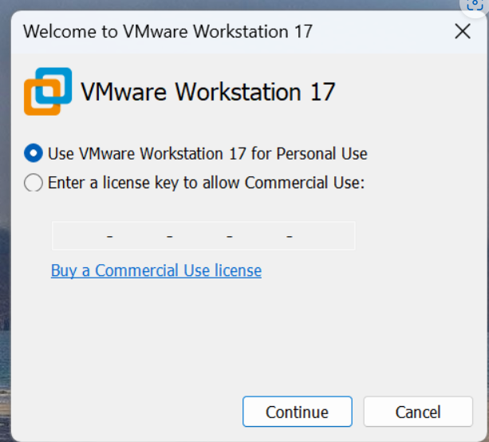
- Tạo mạng ảo VMnet cho LAN (chế độ Host-Only).
- Chuẩn bị file ISO pfSense, Kali Linux và Windows 10.
B. Tạo máy ảo pfSense:
- Tạo máy ảo mới, gắn file ISO pfSense.
+ Bươc 1: Tải file ISO pfSense của tường lửa pfSense
Tên: pfSense-CE-2.8.1-RELEASE-amd64.iso.gz
Link tùy chọn: https://www.pfsense.org/download/ hoặc
Link bản thực hiện:https://atxfiles.netgate.com/mirror/downloads/
Link video xem cách cài đặt:https://youtu.be/pGB1U5LH3xY?si=h_xmf6R99kjFO01g
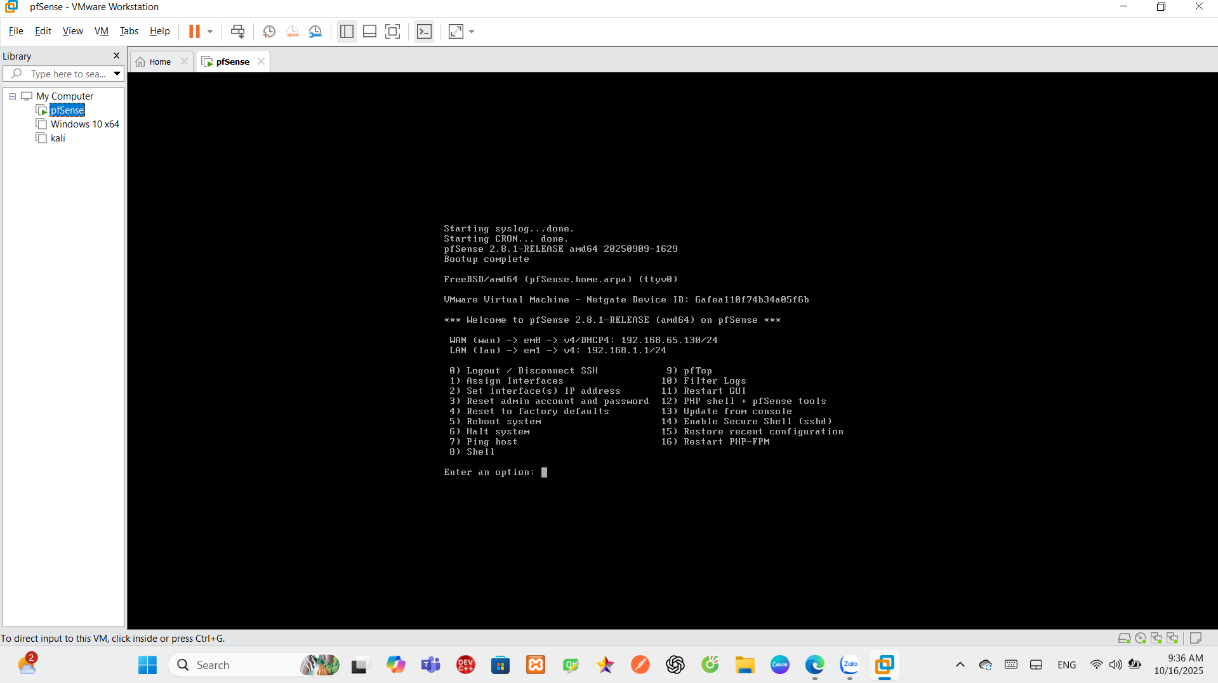
Cấp 2 card mạng:
- WAN: NAT (VMnet8)
- LAN: Host-only (VMnet1).
C. Cài đặt hệ điều hành pfSense:
- Thiết lập ngôn ngữ, bàn phím, phân vùng tự động.
- Sau khi hoàn tất, truy cập LAN IP: 192.168.1.1 qua trình duyệt.
D. Tạo máy ảo Windows 10 & Kali Linux:
- Tạo máy ảo Windows 10
Link video xem cách cài đặt:https://youtu.be/a6d2Ei8yL18?si=ncKZzY9eNFIg3y-U
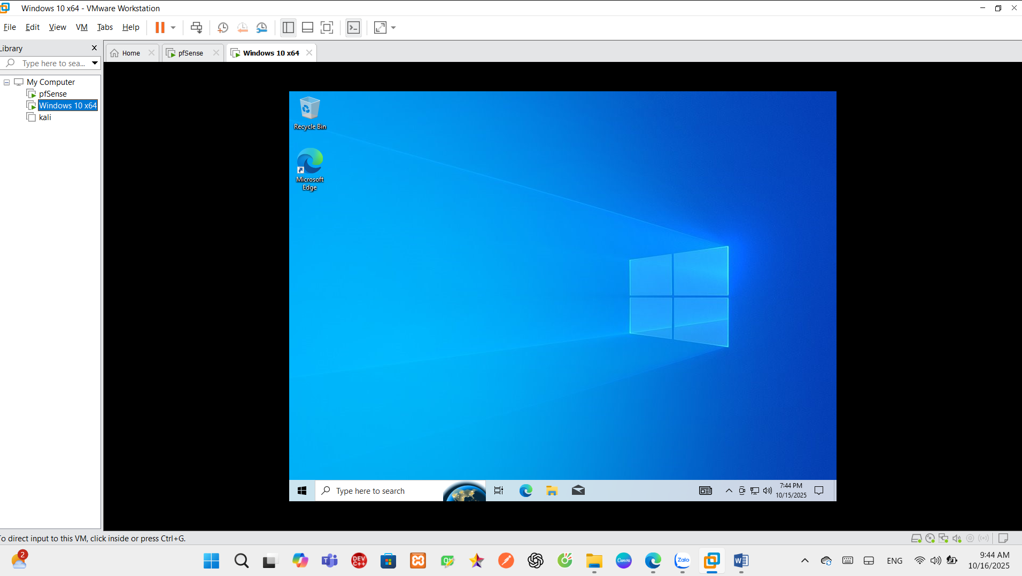
- Tạo máy ảo Kali Linux:
Link video xem cách cài đặt:https://youtu.be/bLNWyseSr_w?si=-DiLIEPXrq-ALU_P
Tk: tin
Mk:123456
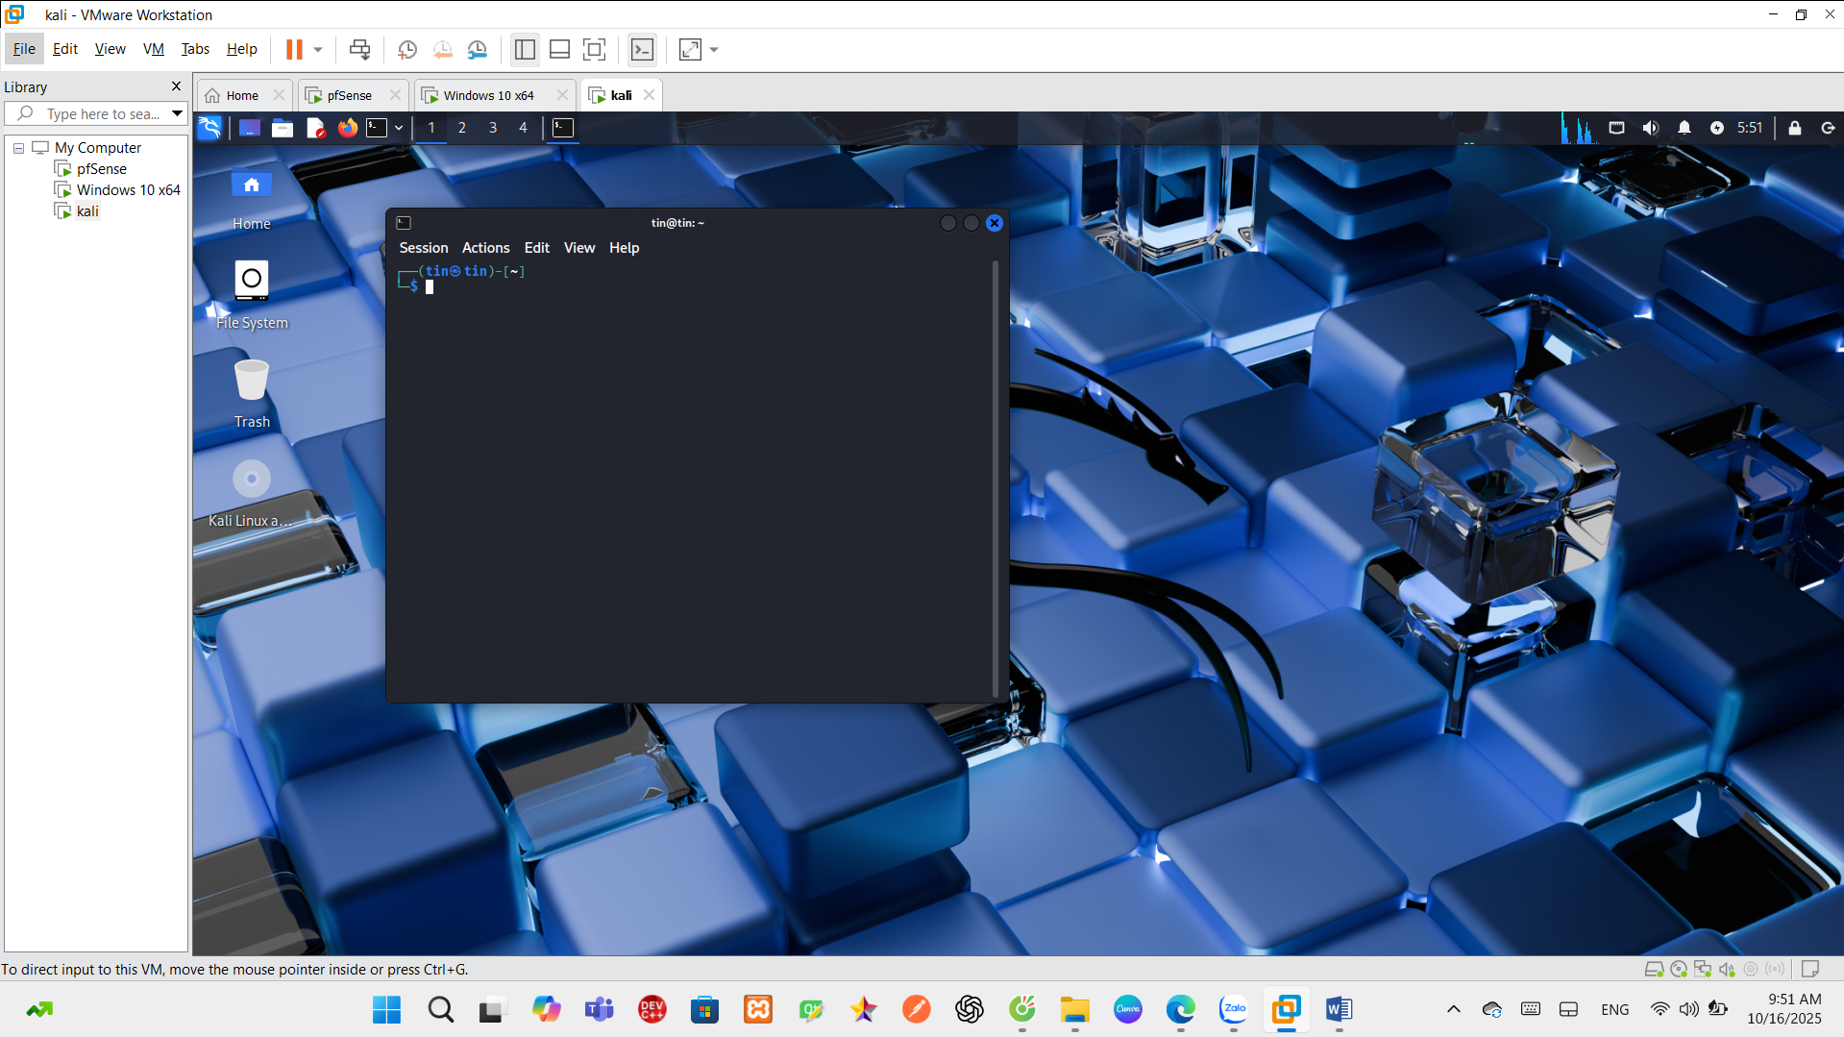
E. Kiểm tra kết nối:
- Windows và Kali ping được pfSense.
- pfSense truy cập được Internet.
3. Cài đặt pfSense trên Vmware.
3.1 Cấu hình interface (WAN/LAN).
WAN Interface:
- Chế độ DHCP (tự nhận IP từ NAT VMware).
- Truy cập Internet thông qua VMware NAT Service.
LAN Interface:
- Đặt IP tĩnh 192.168.1.1/24.
- Cấp DHCP range: 192.168.1.10 – 192.168.1.100.
- Cho phép truy cập WebGUI: https://192.168.1.1.
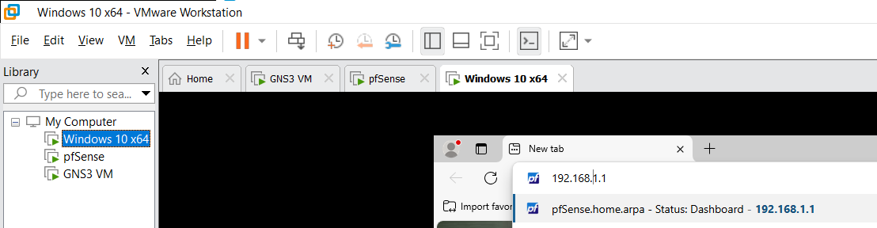
* Đăng nhập vào web tường lửa pfSense với:
Tên: admin
Mật Khẩu: pfsense
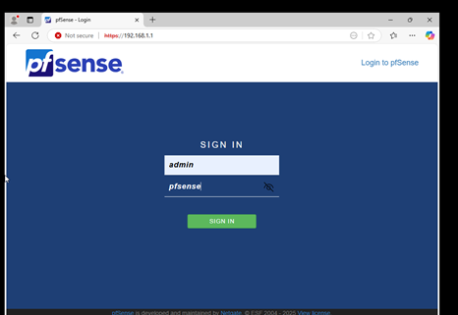
3.2 Cấu hình Firewall cơ bản (NAT, Rules).
NAT:
- Tự động bật chế độ Automatic Outbound NAT để LAN ra Internet.
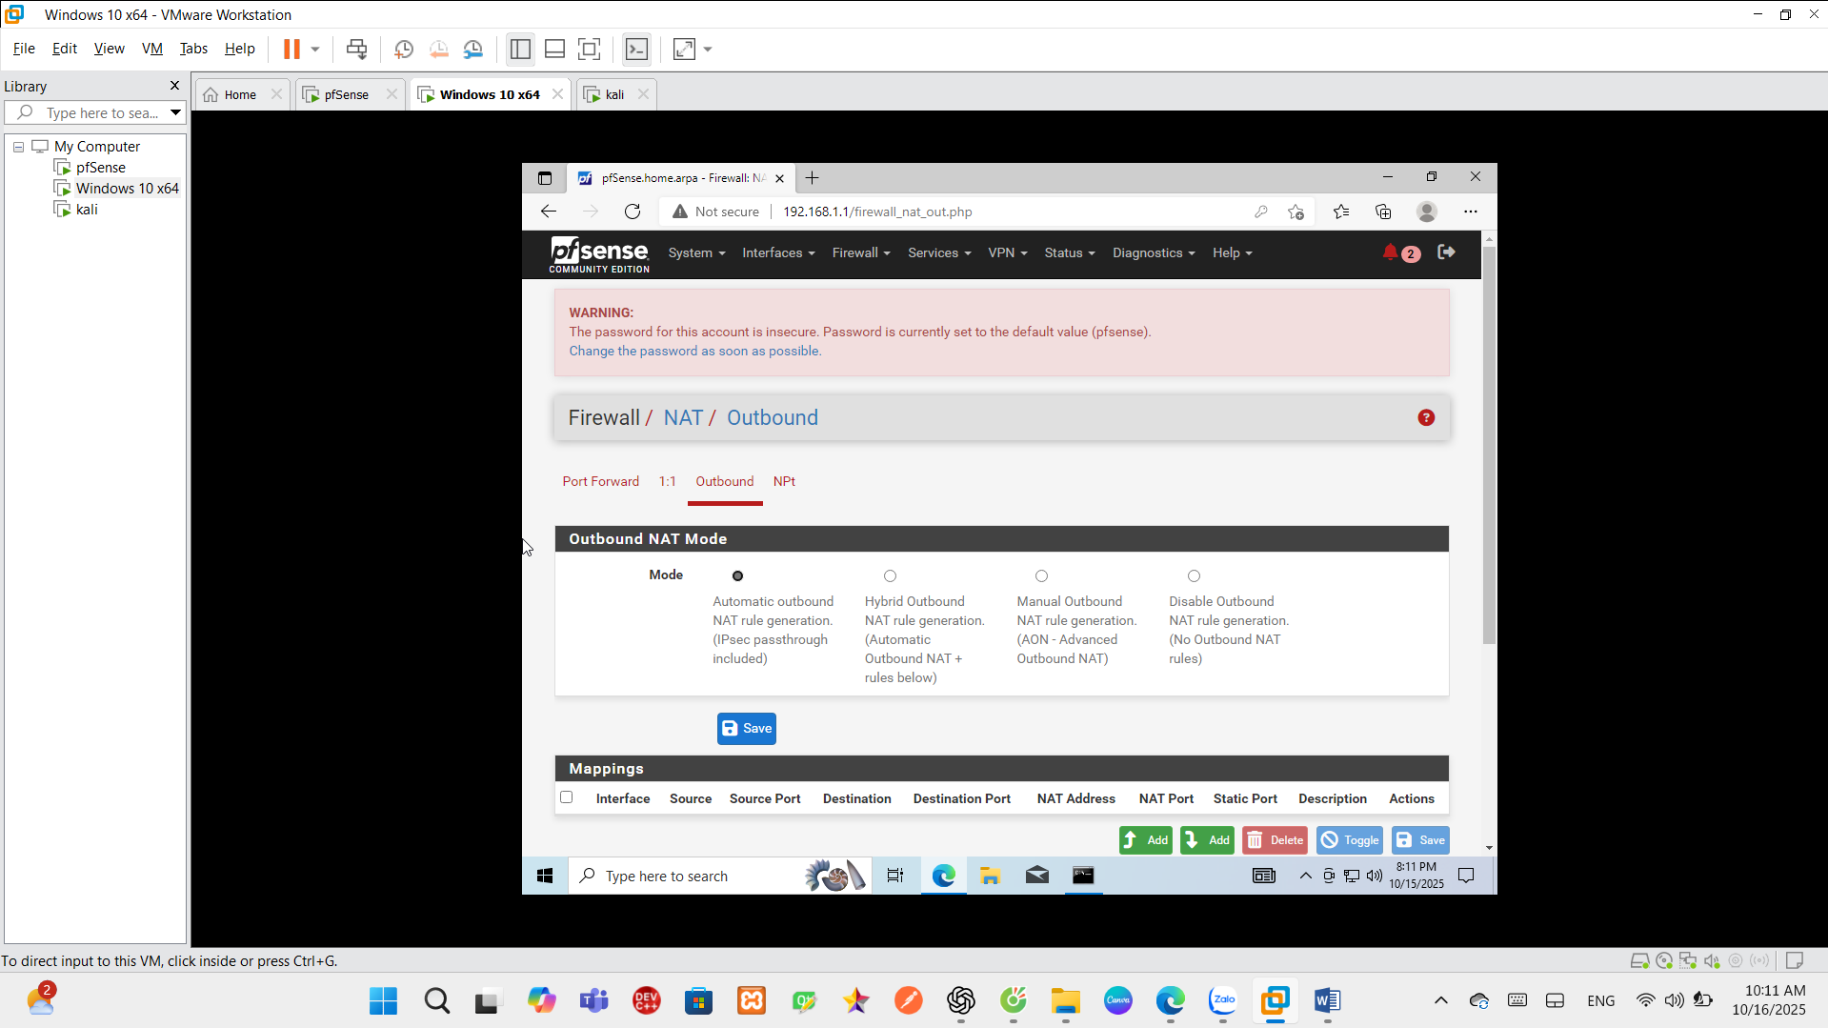
- Mục đích: Cho phép máy trong LAN (192.168.1.0/24) ra Internet qua WAN.
Firewall Rules:
- Cho phép toàn bộ lưu lượng LAN → ANY (mặc định).
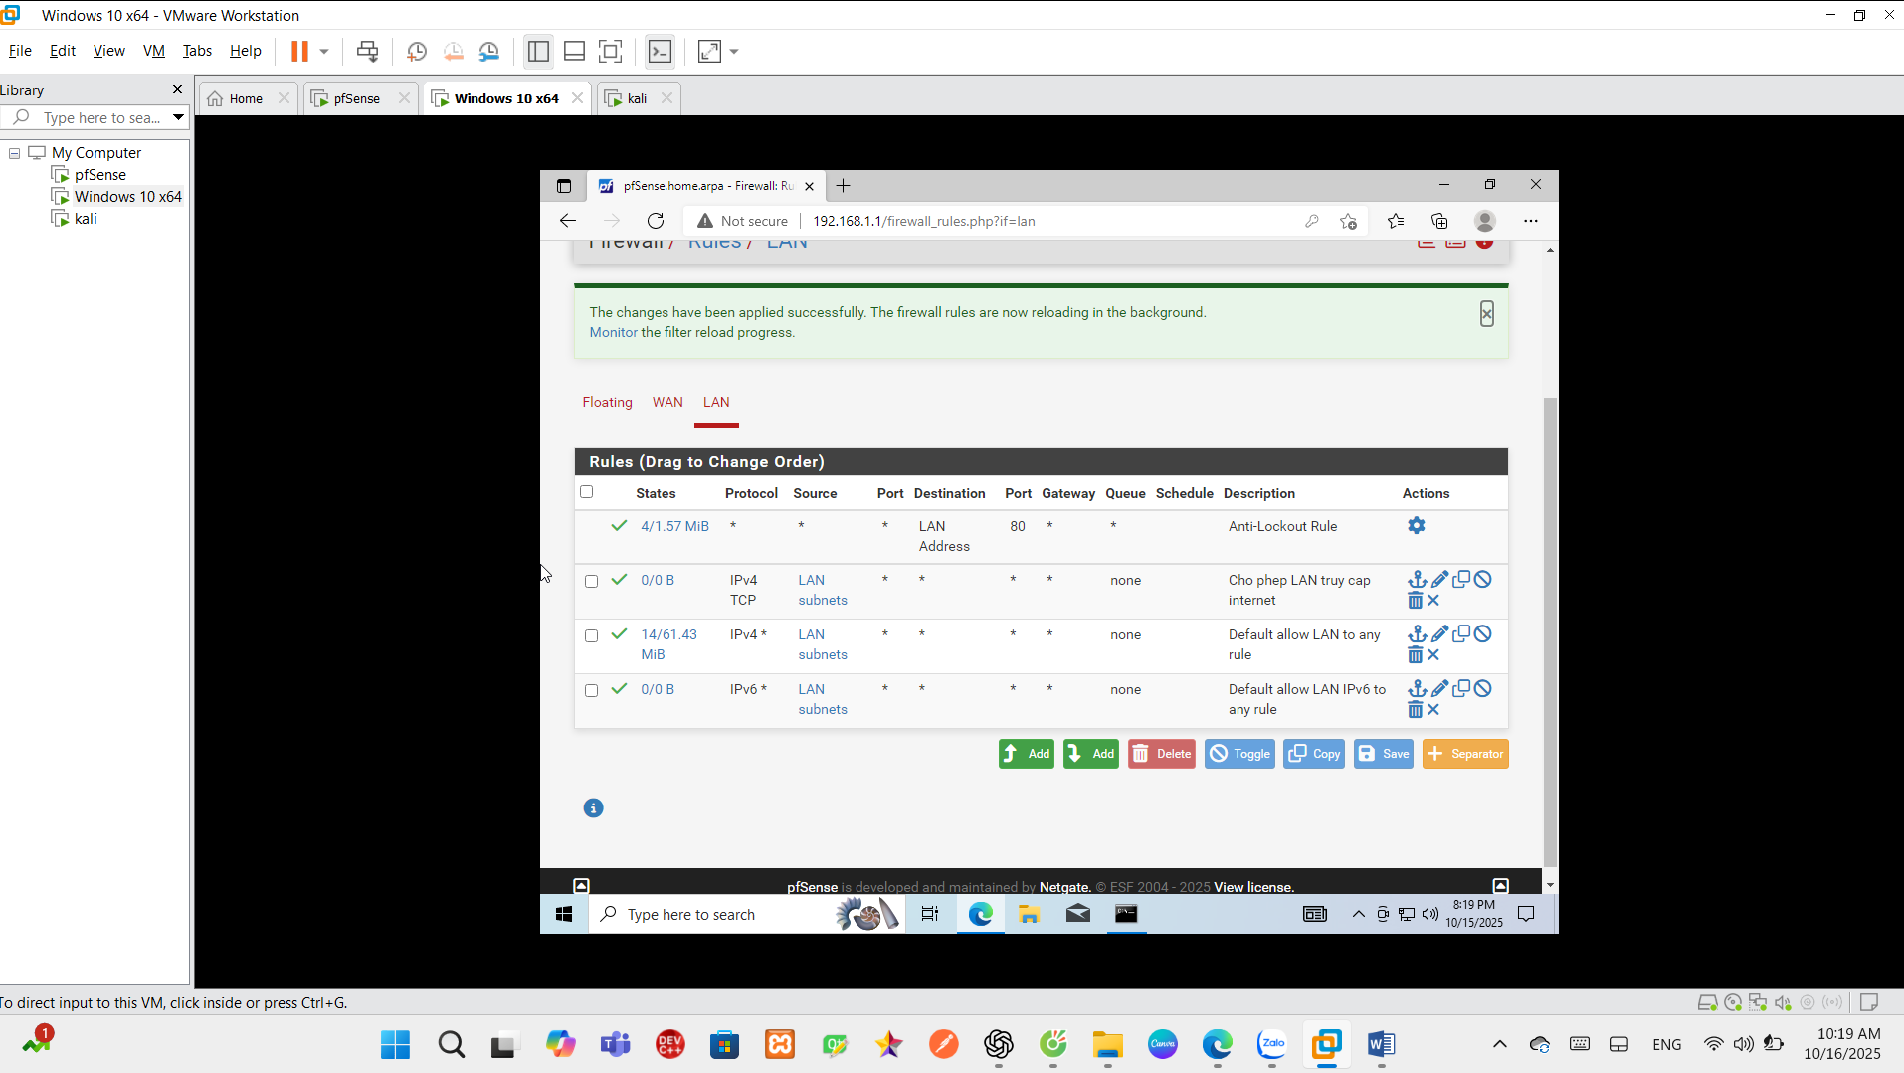
- Tùy chọn thêm rule giới hạn truy cập hoặc chặn port cụ thể.
4. Cài đặt Suricata Package trên pfSense.
- Vào System → Package Manager → Available Packages.
- Tìm Suricata → Install.
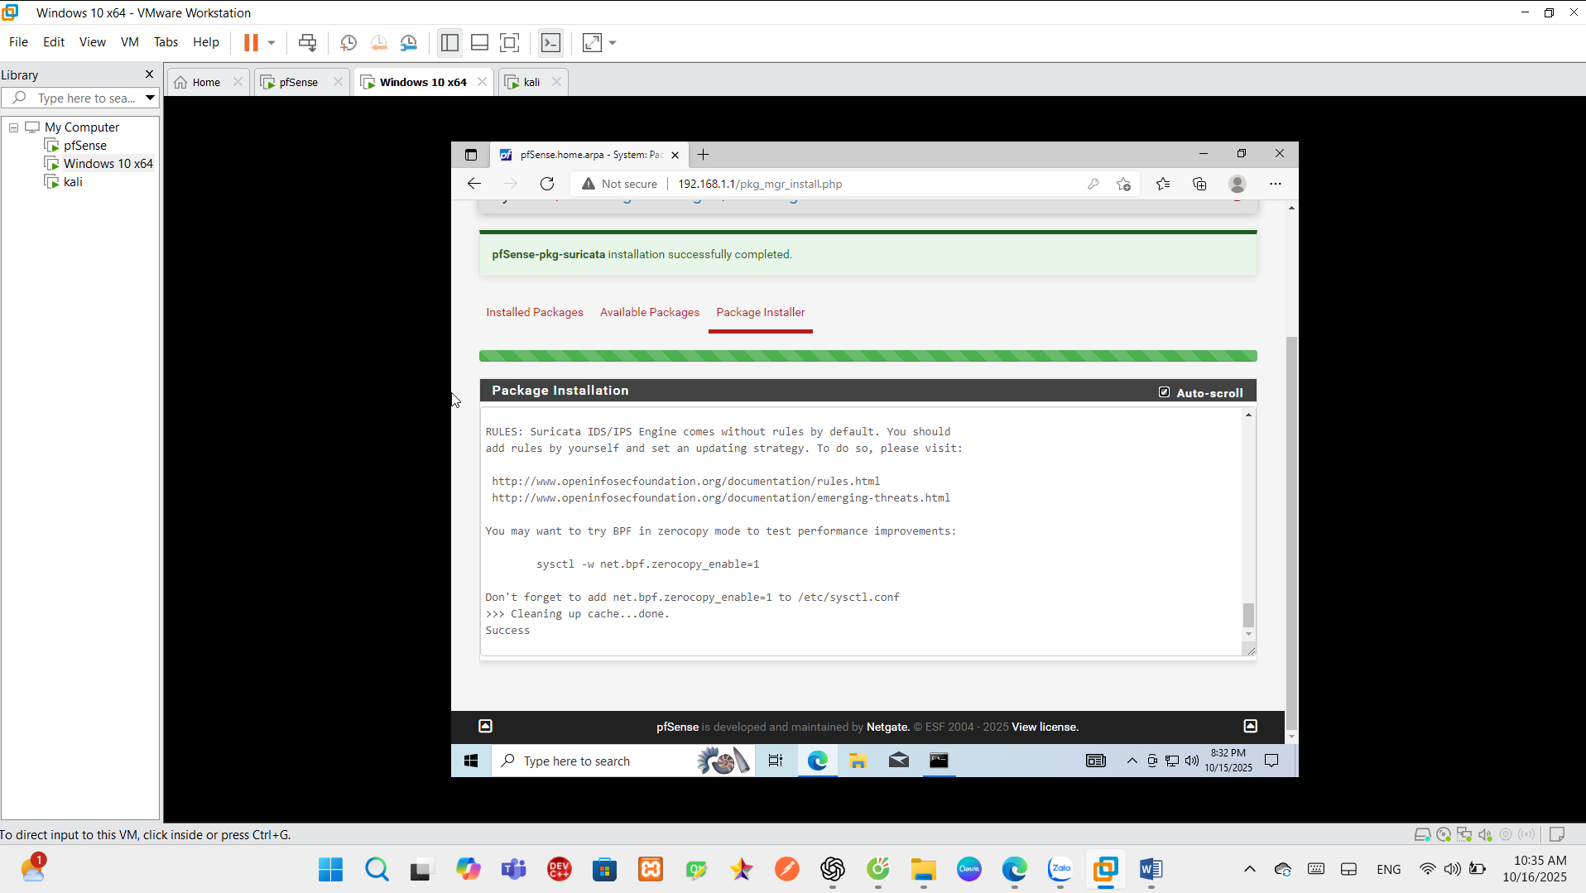
- Sau khi cài đặt xong.
+ Truy cập Services → Suricata.
+ Thêm Interface cần giám sát (LAN hoặc WAN).
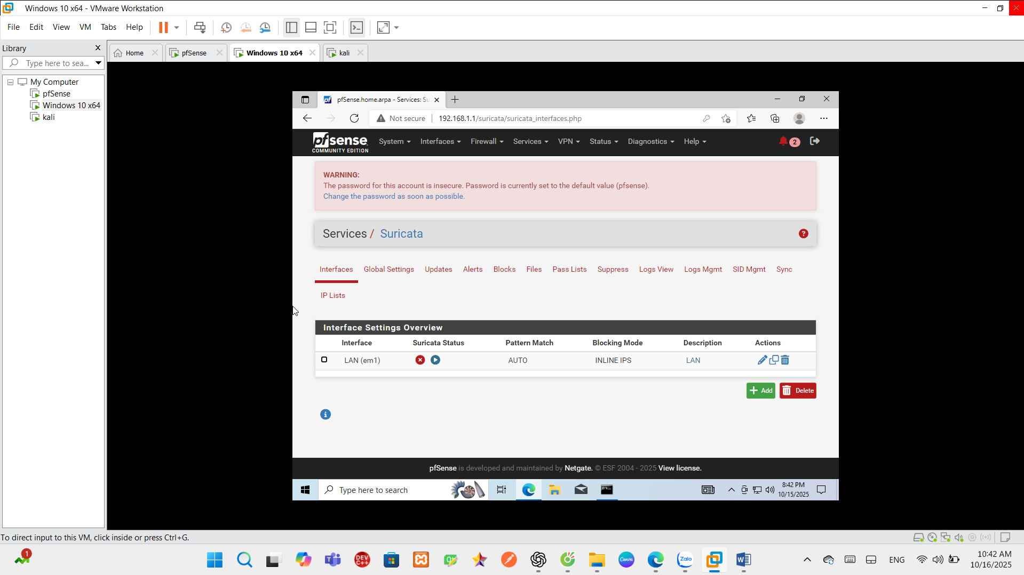
+ Tải rule sets: ET Open, Snort VRT, v.v.
- Kích hoạt chế độ IPS (Inline Mode) để tự động chặn gói tin độc hại.
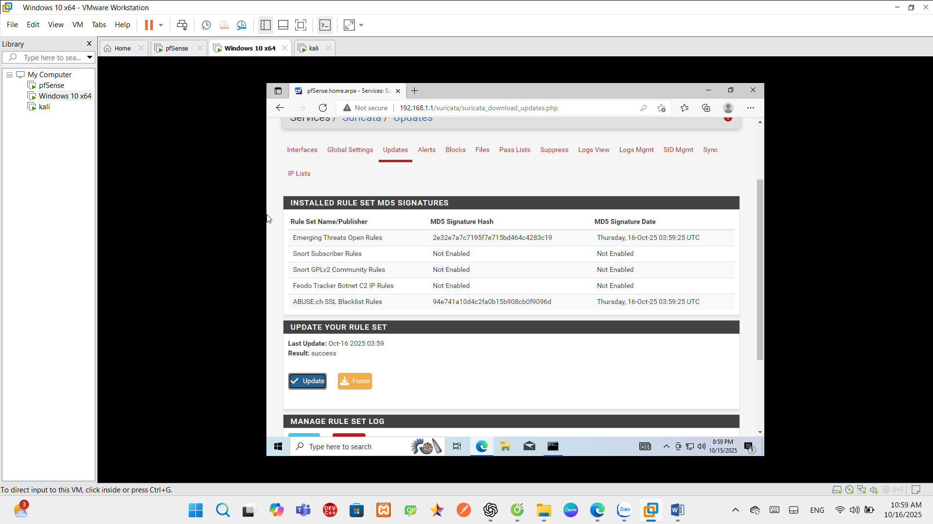
- Kiểm tra nhật ký tại Logs → Alerts.
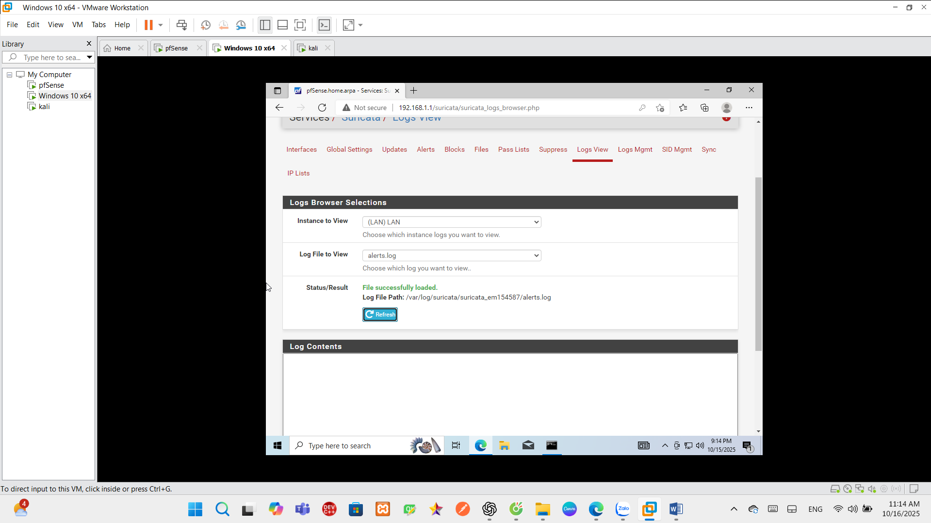
5. Cấu hình chặn mạng xã hội bằng SquidGuard/pfBlockerNG
5.1 Nguyên tắc lọc URL/domain.
- Lọc URL/domain là cơ chế kiểm tra địa chỉ truy cập web của người dùng và so sánh với danh sách quy tắc (Blacklist/Whitelist) để cho phép hoặc chặn truy cập.
- Khi người dùng gửi yêu cầu truy cập (HTTP/HTTPS), Squid Proxy kết hợp SquidGuard sẽ kiểm tra tên miền hoặc đường dẫn URL.
- Nếu URL nằm trong Blacklist → bị chặn.
- Nếu trong Whitelist → được phép truy cập.
- Với các trang HTTPS, cần bật SSL/MITM Filtering để giải mã tạm thời gói tin, giúp SquidGuard nhận biết được tên miền và chặn triệt để.
→ Cơ chế này cho phép quản trị viên kiểm soát, hạn chế các trang mạng xã hội hoặc trang độc hại, đảm bảo an toàn và đúng mục đích sử dụng mạng.
5.2 Chặn Facebook, TikTok…
Chặn Facebook:
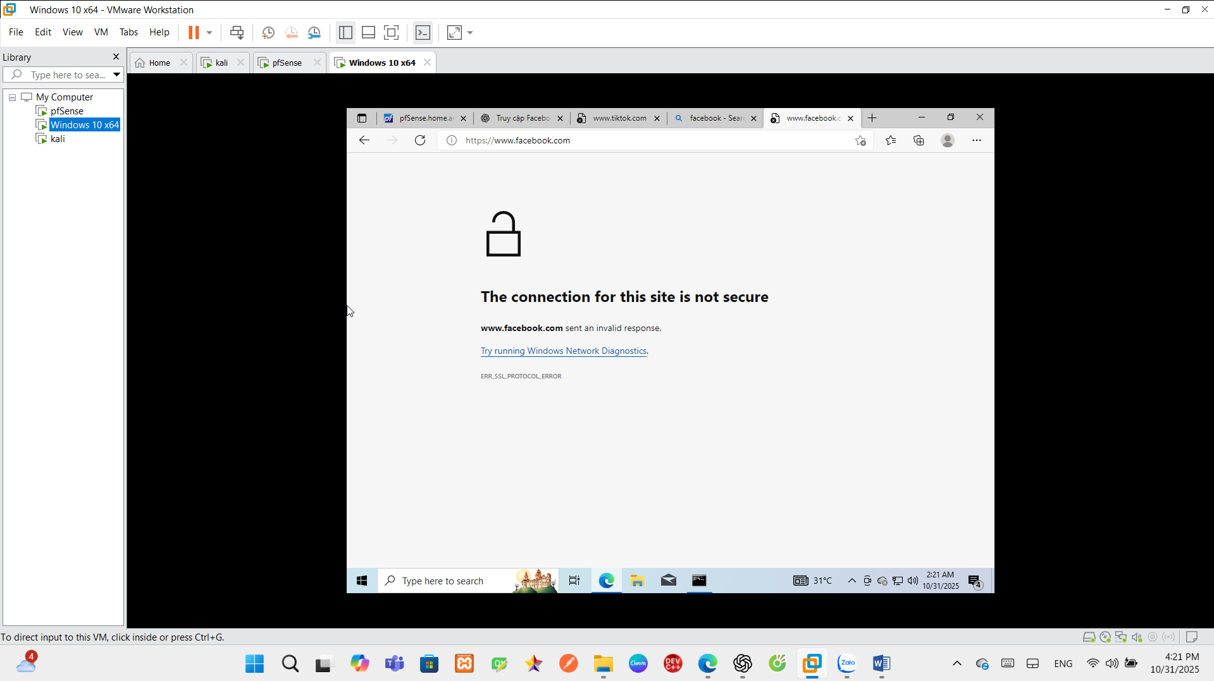
Chặn messenger:
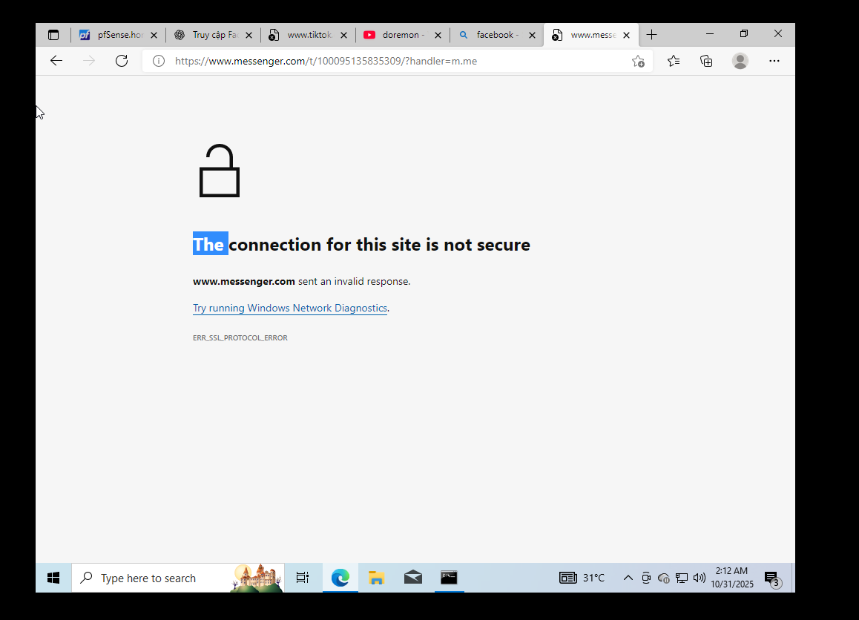
Chặn youtube:
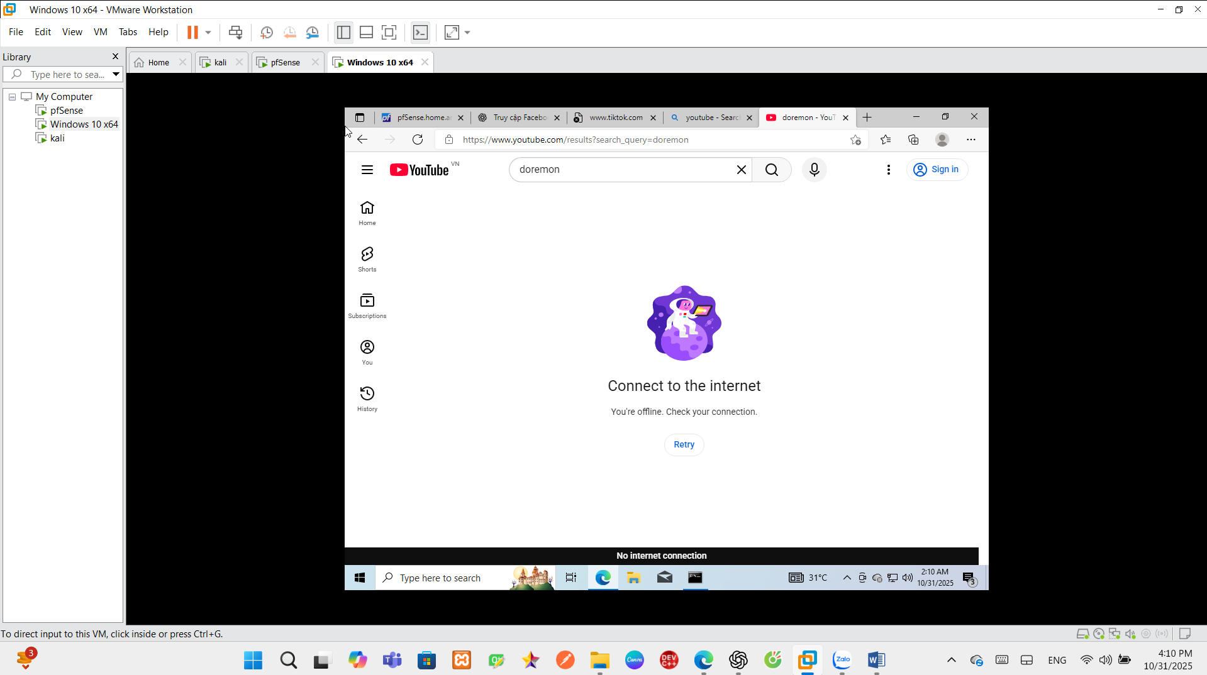
Chặn Tiktok:
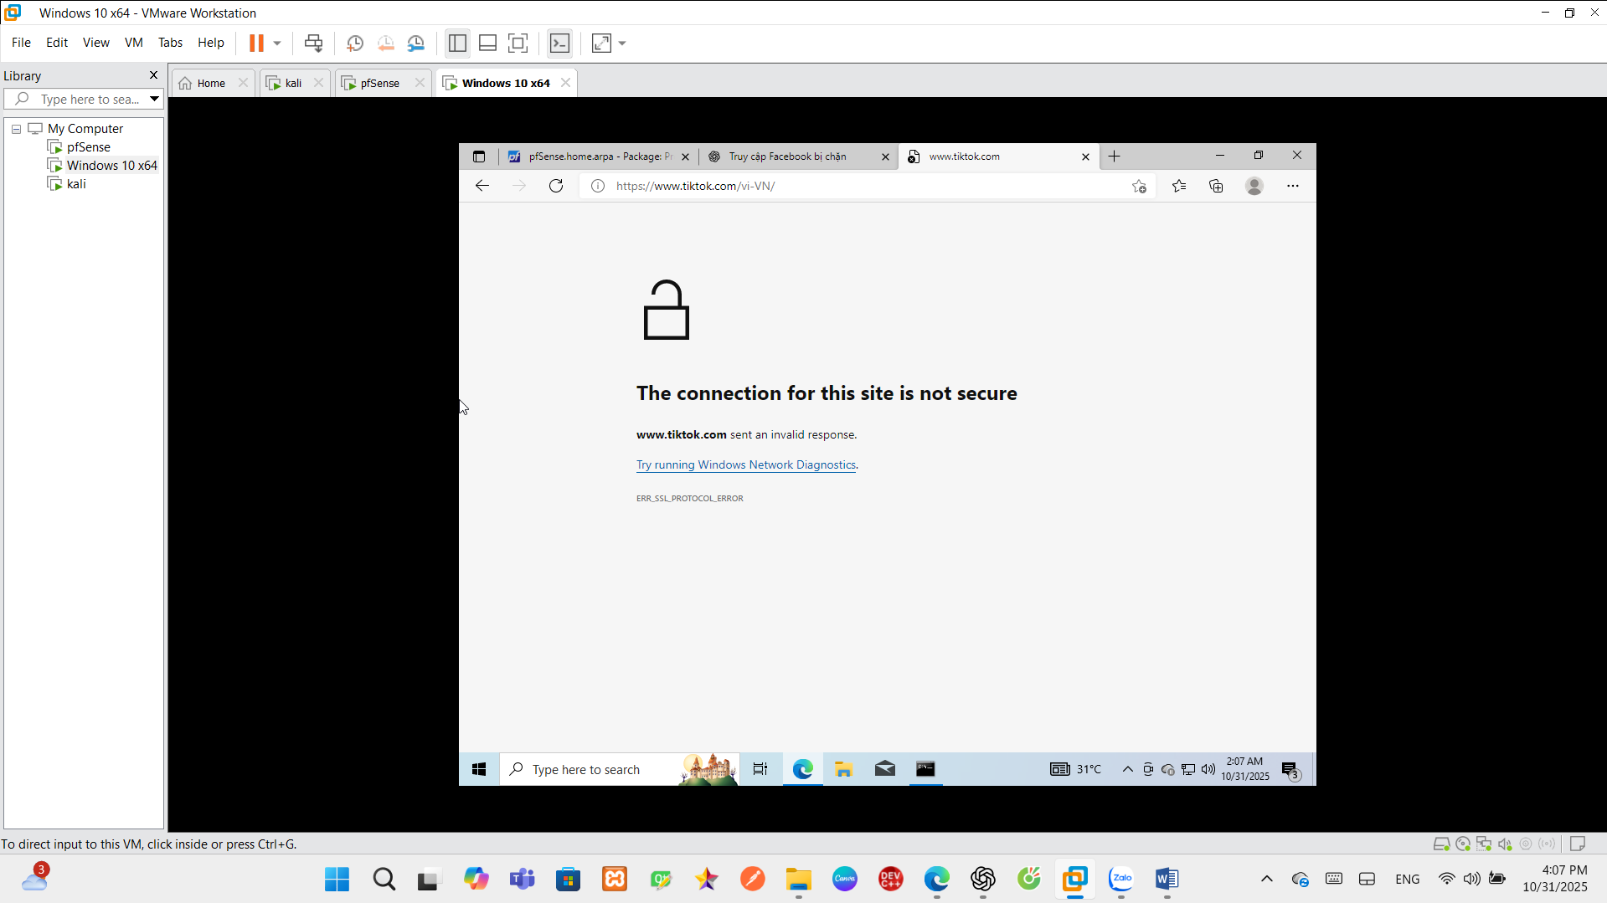
5.3 Cho phép Elearning và trang cần thiết.
Truy cập được các trang học tập:
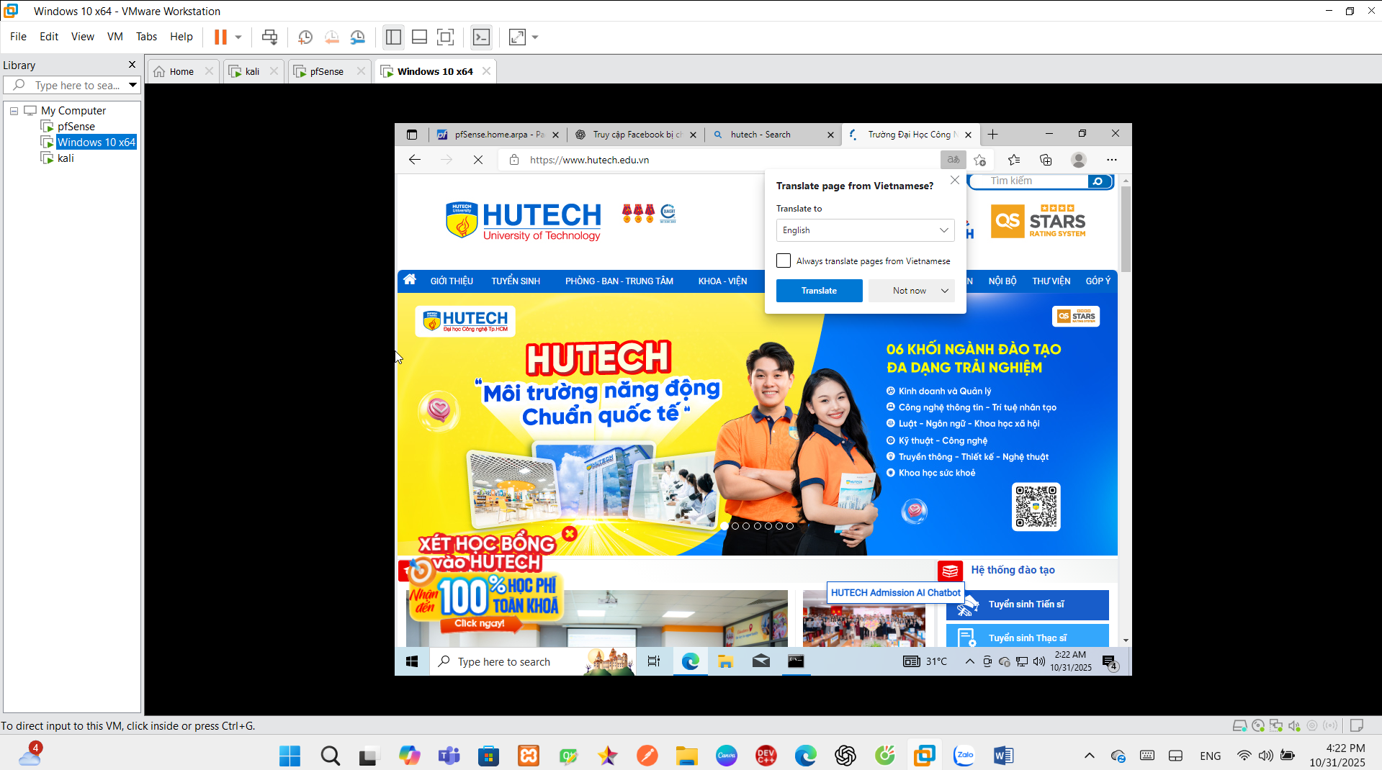
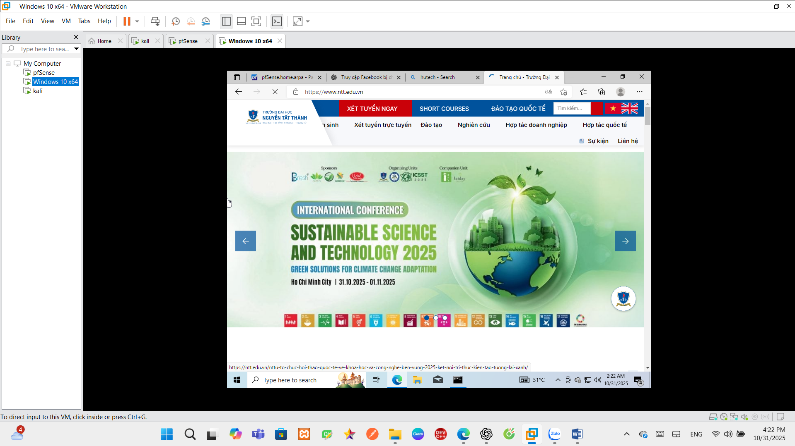

CHƯƠNG IV. THỬ NGHIỆM VÀ ĐÁNH GIÁ KẾ QUẢ
- Trước khi tiến hành thử nghiệm, các máy ảo được cấu hình thông mạng đúng chuẩn:
- pfSense Firewall/IDS-IPS: 192.168.1.1
- Windows 10 (nạn nhân): 192.168.1.2
- Kali Linux (máy tấn công): 192.168.1.3
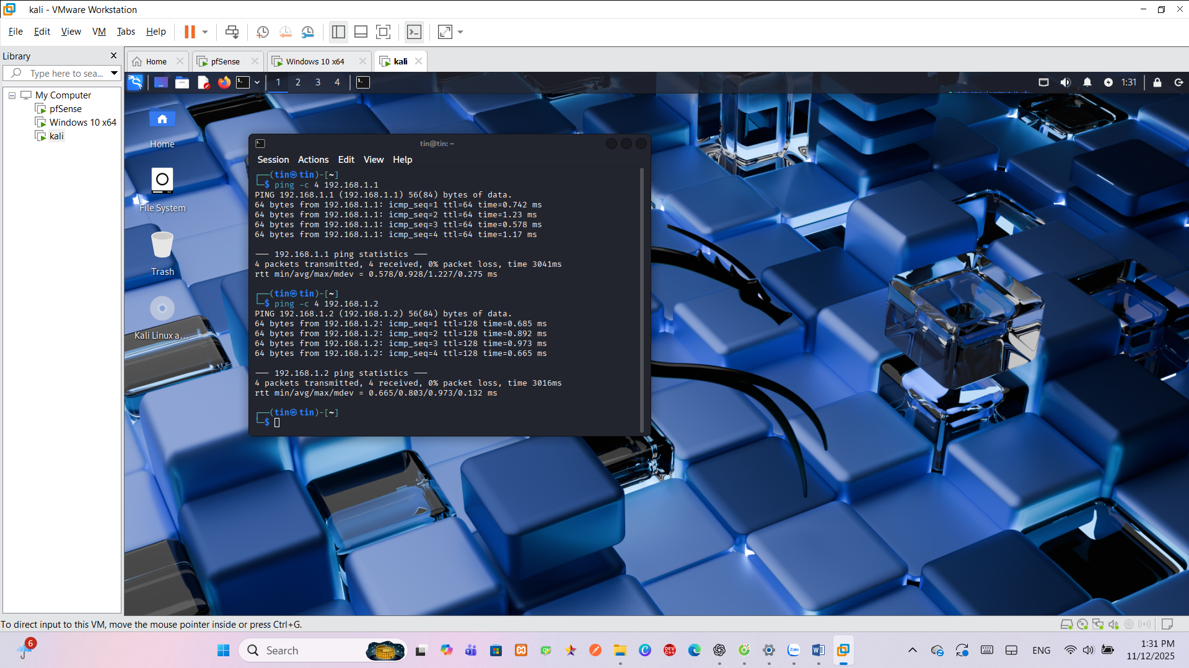
1. Kịch bản thử nghiệm
Mục tiêu
Kiểm tra khả năng phát hiện và ngăn chặn tấn công của hệ thống pfSense tích hợp IDS/IPS Suricata khi hoạt động ở hai chế độ:
- IDS (Detection): Chỉ phát hiện và cảnh báo.
- IPS (Prevention): Phát hiện và chủ động chặn kết nối độc hại.
Hệ thống thử nghiệm gồm:
- pfSense Firewall/IDS-IPS: 192.168.1.1
- Windows 10 (máy nạn nhân): 192.168.1.2
- Kali Linux (máy tấn công): 192.168.1.3
1.1 Port scanning (nmap):
Mục đích:
- Giả lập hành vi hacker quét các cổng dịch vụ đang mở trên máy nạn nhân để thu thập thông tin.
Thực hiện:
- Trên máy Kali Linux, mở Terminal, gõ lệnh:
- nmap -sS -Pn 192.168.1.2
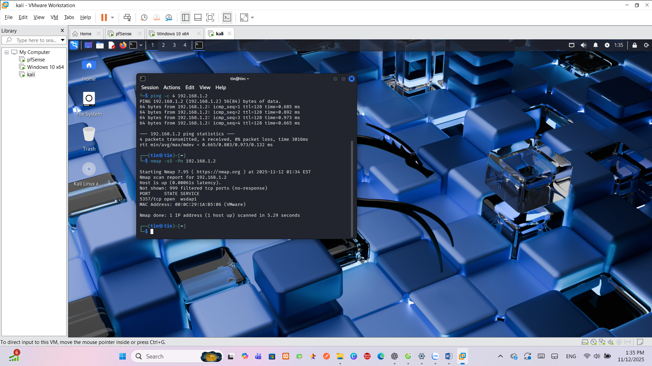
Kết quả Suricata Alert Log:
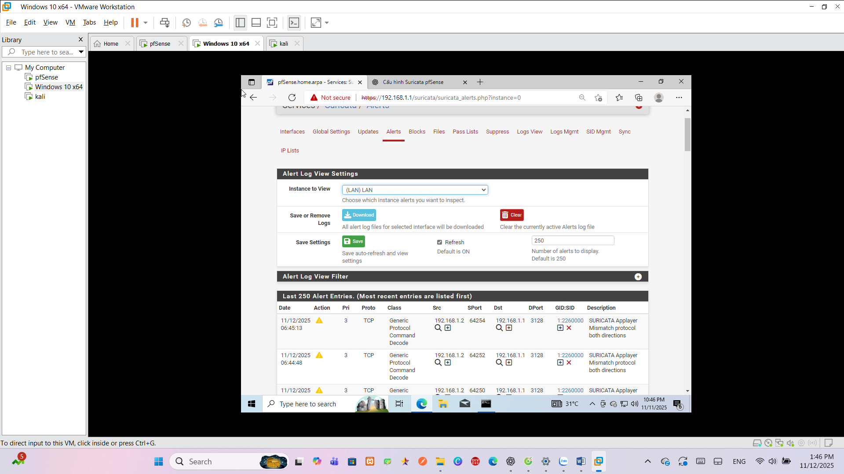
(trong đó 192.168.1.2 là IP của máy Windows 10 nạn nhân)
2. Thu thập dữ liệu.
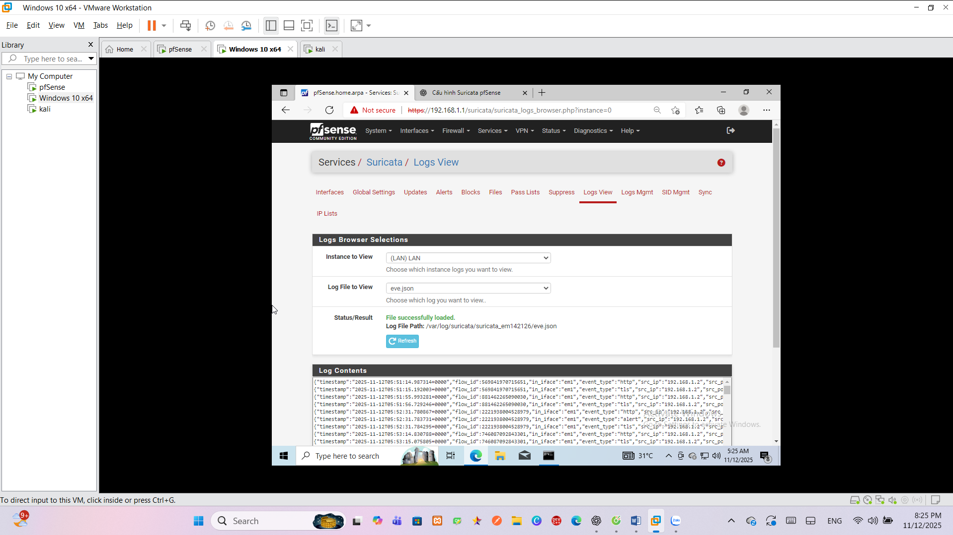
Khi Tấn công:
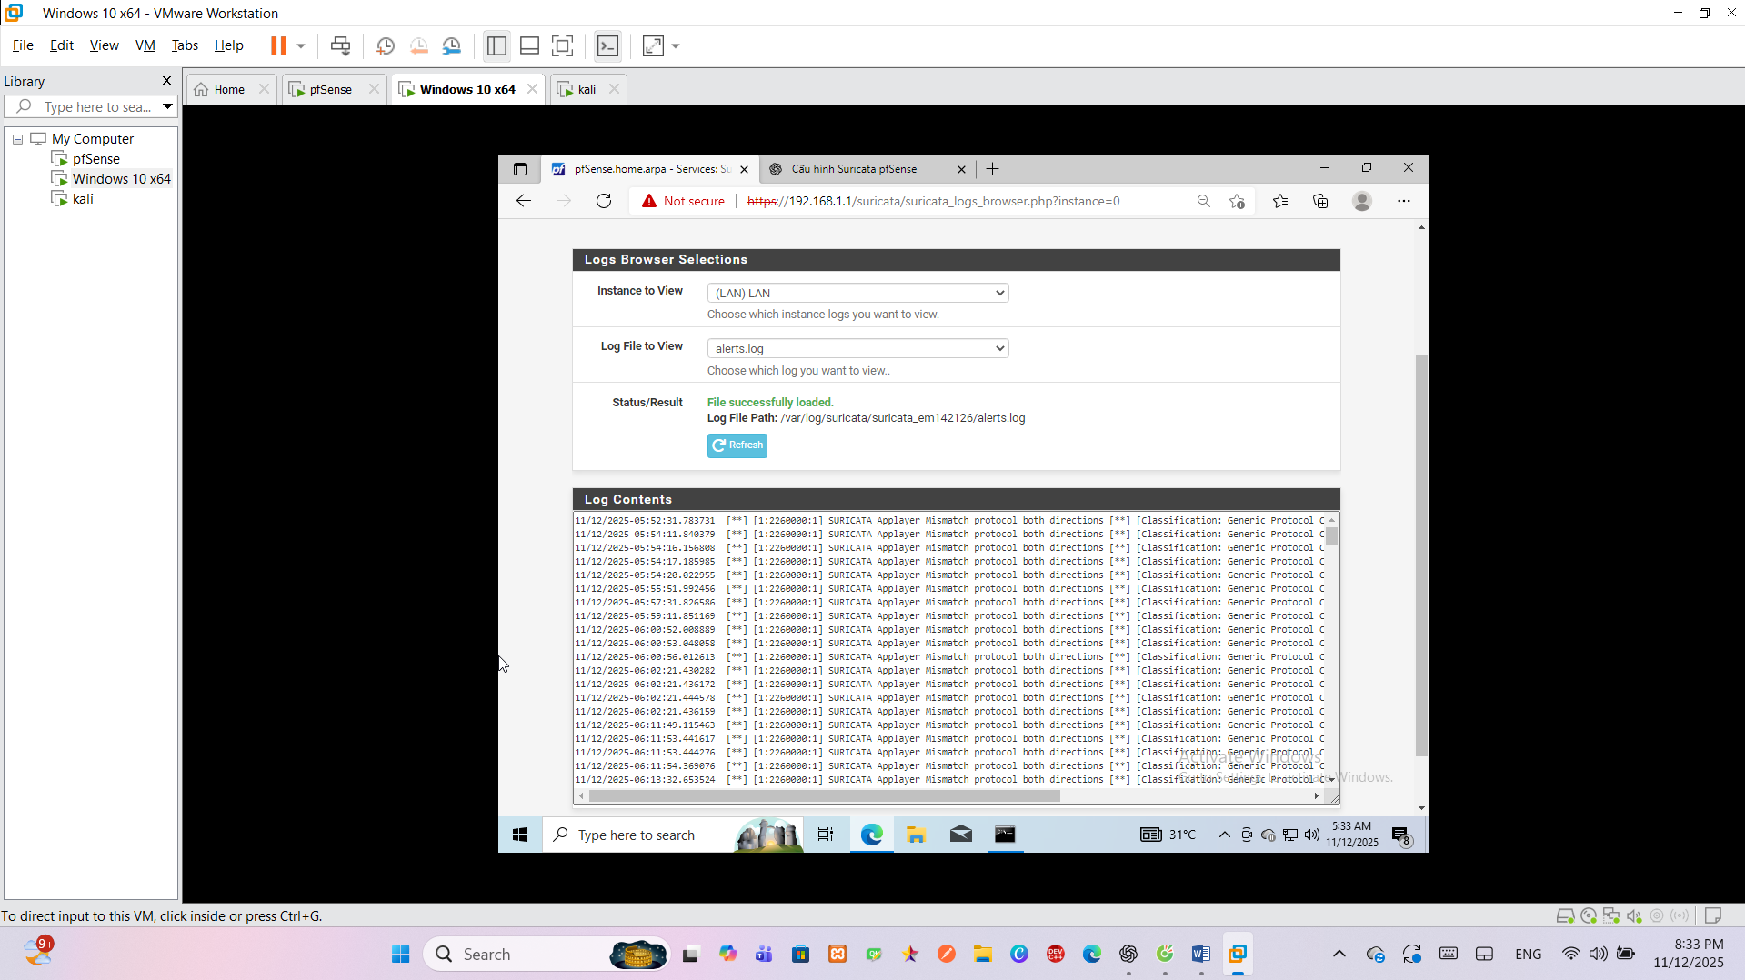
3. Phân tích kết quả.
- So sánh timestamp giữa log Suricata và hành vi tấn công:
- Kiểm tra rule nào phát hiện chính xác → true positive.
- Kiểm tra hành vi không bị phát hiện → false negative.
- Kiểm tra cảnh báo không liên quan → false positive.
- So sánh hai chế độ:
- IDS (alert-only): chỉ ghi log, không chặn kết nối.
- IPS (alert + block): payload độc hại bị reset/connection drop, hiển thị lỗi trên Windows 10 (ví dụ “Connection reset”).
- Minh chứng:
- Chụp ảnh Suricata Alerts và kết quả trên Windows 10 (trình duyệt báo lỗi, curl timeout).
4. Hiệu năng hệ thống.
- Quan sát CPU, RAM, Load trên pfSense:
- System → Dashboard → CPU / Memory.
- Khi bật IPS và xử lý nhiều request, CPU tăng nhẹ → bình thường.
- Đo độ trễ mạng:
- Trên Kali:
- ping -c 5 192.168.1.2
- curl -I http://192.168.1.2/test.php
- So sánh latency trước và sau khi bật IPS → thường tăng nhẹ nhưng chấp nhận được.
5. Tinh chỉnh rule và giảm false positive.
- Xác định rule gây false positive trong log Suricata → ghi lại sid.
- Chỉnh sửa:
+ Suppress hoặc whitelist rule không cần thiết.
+ Thay action từ drop → alert nếu rule ảnh hưởng tới traffic hợp pháp.
+ Bật chỉ các category rule cần thiết: WEB-ATTACK, ET WEB.
- Sử dụng threshold/suppression nâng cao:
+ Giới hạn số alert từ cùng IP hoặc cùng loại tấn công.
- Kiểm tra lại các test mẫu:
+ Chạy lại nmap, HTTP request, payload đơn giản.
+ Xác nhận false positive giảm, nhưng các tấn công thật vẫn được phát hiện.

1.2 Tấn công ICMP Flood / Ping Sweep
Công cụ: ping, hping3
Lệnh thực hiện
1. Gửi 20 gói ICMP bằng hping3 (ngắn gọn, không bị treo)
sudo hping3 -1 -c 20 192.168.1.1
(-c 20 giúp chạy nhanh, không bị đứng lâu)
Kết quả
• 100% packet loss
• Không nhận được bất kỳ phản hồi ICMP nào từ pfSense
• hping3 cũng không nhận được Echo Reply
• pfSense đã DROP toàn bộ ICMP đúng theo rule chặn
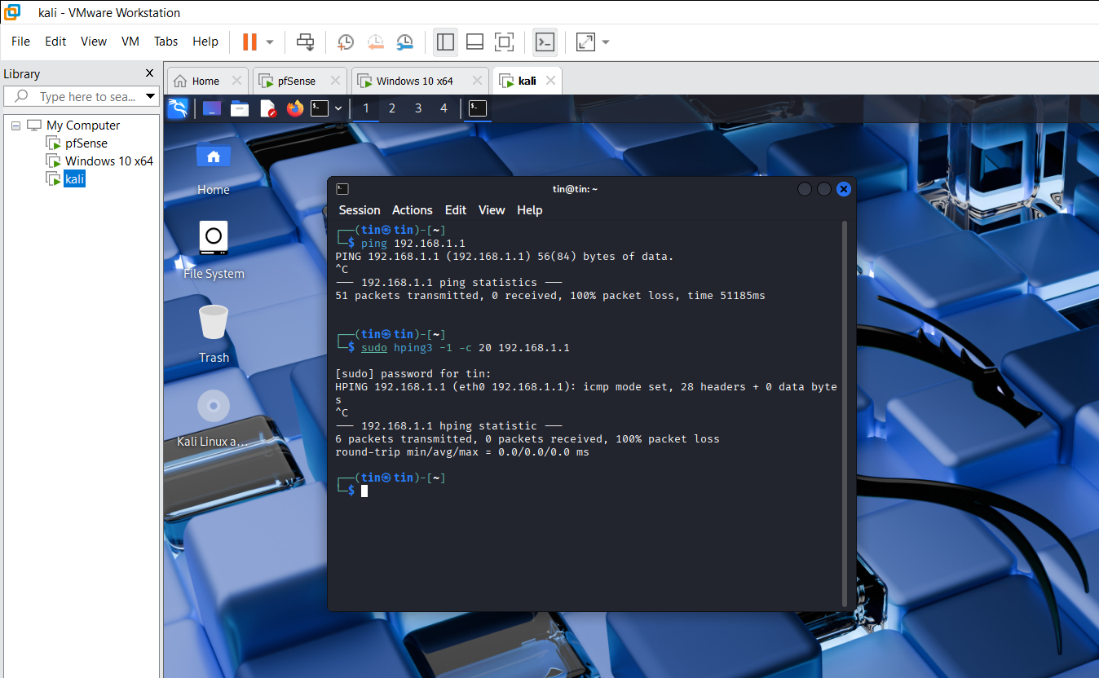Đánh giá
+ Tấn công thất bại – pfSense + IDS/IPS hoạt động chính xác và chặn ICMP hoàn toàn.

1.3 Tấn công Quét Lỗ Hổng Web bằng Nikto
Công cụ: Nikto (Web Vulnerability Scanner)
Mục tiêu: 192.168.1.1 (pfSense WebGUI)
1. Lệnh tấn công
nikto -h http://192.168.1.1
2. Hoạt động của Nikto
- Gửi hàng loạt HTTP request bất thường tới WebGUI.
- Quét file ẩn, directory ẩn.
- Gửi payload kiểm tra các lỗ hổng phổ biến.
- Kiểm tra các CVE, ví dụ: RCE, SSRF, LFI.
3. Log Suricata ghi nhận
Các cảnh báo được Suricata phát hiện khi Nikto quét:
- ET EXPLOIT F5 TMUI RCE Attempt (CVE-2020-5902)
- ET EXPLOIT Fortinet FortiOS Path Traversal (CVE-2018-13379)
- ET EXPLOIT Citrix ADC Directory Traversal (CVE-2019-19781)
- ET WEB_SERVER Possible SSRF Attempt
- ET WEB_SERVER Possible Directory Traversal Attempt
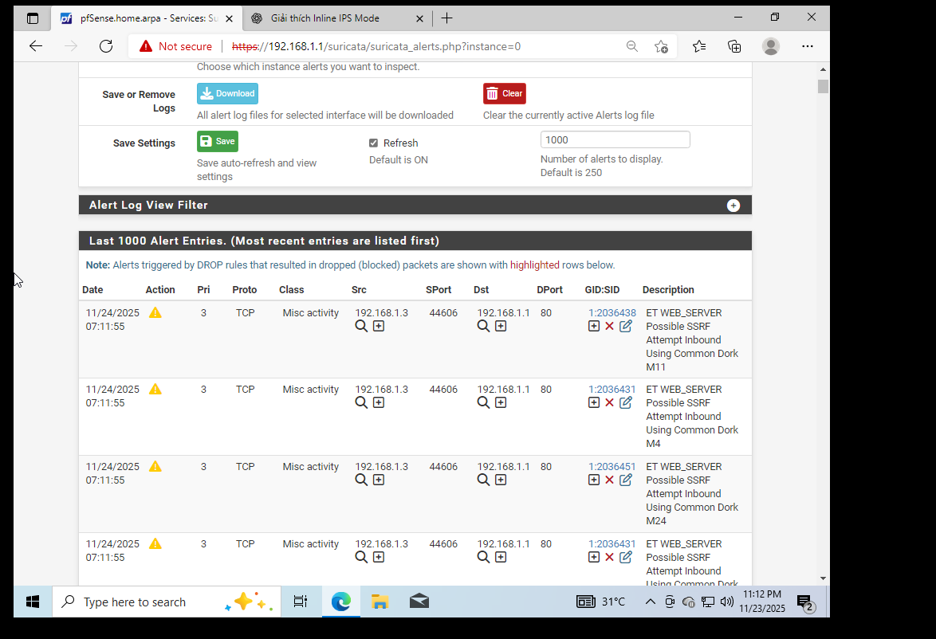
Ý nghĩa:
- Các cảnh báo này là các payload thực mà Nikto gửi để kiểm tra lỗ hổng.
- Suricata phát hiện chính xác từng loại thử nghiệm, chứng minh tấn công đã diễn ra.
4. Kết quả trên Kali Linux
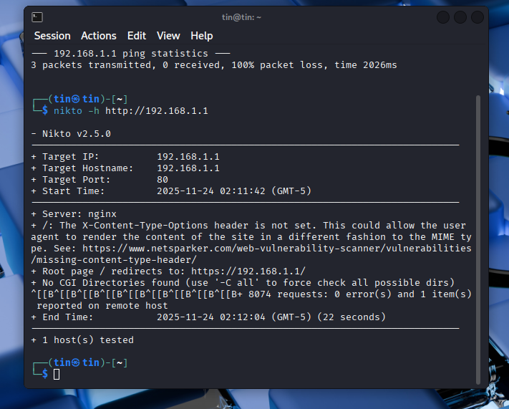
5. Đánh giá kết quả
- Tấn công thành công
- Nikto đã gửi hàng nghìn request quét lỗ hổng.
- Suricata ghi nhận đầy đủ cảnh báo: Quét lỗ hổng, directory traversal, SSRF, truy cập file ẩn.
- IDS/IPS hoạt động đúng
- Các rule ET Web Server đã hoạt động.
- Suricata nhận diện chính xác mẫu tấn công web scanner.
Kết luận:
Cuộc tấn công Nikto thực hiện thành công. Suricata phát hiện toàn bộ hành vi quét lỗ hổng và truy cập bất thường, chứng minh IDS hoạt động đúng và hiệu quả.

1.4 Tấn công bằng SSH Brute-force Attack (Hydra)
- Công cụ sử dụng:
Hydra – công cụ brute-force mạnh dùng để tấn công các dịch vụ như SSH, FTP, HTTP,...
- Lệnh tấn công (Attack Command)
Tấn công brute-force vào SSH của pfSense:
hydra -l admin -P /usr/share/wordlists/rockyou.txt ssh://192.168.1.1
Giải thích tham số:
- -l admin → thử username admin
- -P rockyou.txt → thử nhiều mật khẩu
- ssh://192.168.1.1 → tấn công dịch vụ SSH của pfSense
- Firewall Rule dùng để chặn (pfSense Firewall Rule)
Tạo rule chặn SSH brute-force:
Location: Firewall → Rules → LAN
Action: Block
Protocol: TCP
Source: 192.168.1.3 (Kali)
Destination: LAN Address
Destination Port: 22 (SSH)
Description: Block SSH brute-force from Kali
-Đây là rule chuẩn theo mô hình mạng.
- Kết quả khi Firewall chặn
Khi chạy lại Hydra:
[ERROR] could not connect to ssh://192.168.1.1:22 – Timeout
+ Nghĩa là Firewall đã chặn kết nối → brute-force thất bại
+ Đúng với mô hình phòng thủ yêu cầu
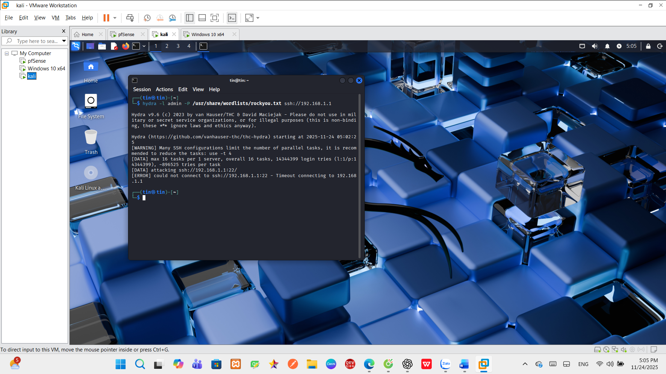
- Đánh giá cuối cùng
Brute-force thất bại – Firewall hoạt động đúng và chặn thành công.
- Hydra không thể thiết lập phiên SSH
- Kết nối bị drop hoàn toàn → Timeout
- Firewall Rule đã ngăn chặn triệt để
1.5. Port Scanning vào pfSense Firewall (Nmap)
Công cụ
Nmap
Mục tiêu
192.168.1.1 – pfSense Firewall
Lệnh thực hiện
nmap -sS -Pn 192.168.1.1
Kết quả
- 998 cổng TCP ở trạng thái filtered
- Chỉ mở:
  - 80/tcp (HTTP)
  - 443/tcp (HTTPS)
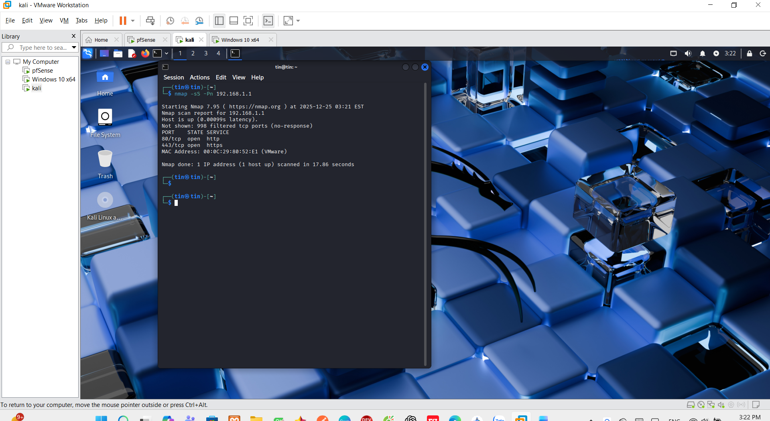
Đánh giá
- pfSense chỉ cho phép các dịch vụ cần thiết.
- Bề mặt tấn công được giảm thiểu tối đa.
Kết luận
Firewall đã cấu hình đúng nguyên tắc bảo mật, hạn chế khả năng dò quét và khai thác.

CHƯƠNG V: KẾT LUẬN VÀ KIẾN NGHỊ
1. Điểm mạnh của giải pháp
Qua quá trình xây dựng và thử nghiệm hệ thống Firewall pfSense kết hợp IDS/IPS Suricata, có thể rút ra nhiều điểm mạnh nổi bật:
1.1. Khả năng phát hiện và ngăn chặn tấn công hiệu quả
- Suricata hoạt động tốt trong cả hai chế độ IDS (Cảnh báo) và IPS (Chặn trực tiếp).
- Hệ thống đã phát hiện và ngăn chặn thành công nhiều loại tấn công trong thử nghiệm:
  - Quét cổng Nmap (SYN Scan, Version Scan, Aggressive Scan)
  - Nikto Web Scanner
  - Brute-force SSH bằng Hydra
  - SQL Injection bằng sqlmap
- Khi bật IPS Inline, nhiều tấn công bị Drop ngay lập tức, giúp giảm thiểu rủi ro xâm nhập.
1.2. Chi phí thực hiện thấp – phù hợp môi trường giáo dục
- pfSense và Suricata đều là phần mềm mã nguồn mở, không cần bản quyền.
- Hệ thống chạy tốt trên môi trường ảo hóa (Kali, VMware), không yêu cầu phần cứng cao.
- Giá trị học thuật lớn: giúp sinh viên hiểu cơ chế firewall, rule-based detection, traffic filtering.
1.3. Giao diện trực quan, dễ quản lý
- pfSense cung cấp giao diện web đầy đủ, dễ thao tác.
- Suricata tích hợp trên pfSense hiển thị log theo dạng:
  - Alerts
  - Blocks
  - Categories
- Người quản trị có thể theo dõi trực quan các tấn công theo thời gian thực.
1.4. Khả năng mở rộng và tùy chỉnh linh hoạt
- Có thể thêm rule từ các nguồn khác như ET Open, Snort VRT.
- Cho phép tự tạo rule thủ công phù hợp từng mô hình.
- Hỗ trợ whitelist, suppress list để giảm báo động giả (false-positive).
2. Hạn chế và điểm cần cải thiện
Mặc dù hệ thống hoạt động tốt, vẫn tồn tại một số hạn chế đáng chú ý:
2.1. Hiệu năng giảm khi bật IPS Inline Mode
- Khi kích hoạt IPS, pfSense phải phân tích từng gói tin → làm CPU tăng từ 20–35%.
- Nếu dùng trên phần cứng yếu, độ trễ mạng có thể tăng 5–10ms.
- Không phù hợp cho hệ thống thật có băng thông lớn.
2.2. Cần người quản trị có kiến thức về rule
- Một số rule gây false-positive, chặn sai lưu lượng hợp lệ.
- Việc tinh chỉnh rule yêu cầu người quản trị có kinh nghiệm về:
  - Giao thức mạng
  - Phân tích log
  - Hiểu nội dung rule (signature-based)
2.3. Chưa tích hợp SIEM hoặc hệ thống phân tích log nâng cao
- pfSense và Suricata thu log tốt nhưng chưa có:
  - Dashboard phân tích chuyên sâu
  - Tự động phân loại mức độ nguy hiểm
  - Báo cáo thống kê theo thời gian
- Không phù hợp cho doanh nghiệp lớn hoặc SOC.
2.4. Khả năng chống tấn công Zero-day còn hạn chế
- Suricata chủ yếu hoạt động theo dạng signature-based, phụ thuộc vào rule có sẵn.
- Tấn công mới (zero-day) có thể không phát hiện nếu chưa có signature cập nhật.
3. Kiến nghị và hướng phát triển
Để hệ thống hoạt động mạnh mẽ và phù hợp hơn với thực tế, có thể mở rộng theo các hướng sau:
3.1. Tích hợp thêm SIEM để phân tích log tập trung
- Gợi ý hệ thống:
  - ELK Stack (Elasticsearch – Logstash – Kibana)
  - Splunk
  - Wazuh
- Khi kết hợp, có thể:
  - Thống kê tấn công theo thời gian
  - Phân tích lịch sử log
  - Theo dõi nhiều firewall/IDS cùng lúc
3.2. Nâng cấp phần cứng hoặc triển khai trên thiết bị thật
- pfSense hoạt động ổn định hơn nếu chạy trên:
  - Mini PC tường lửa
  - Intel NUC
  - Thiết bị chuyên dụng (Netgate)
- Điều này giúp xử lý IPS với băng thông lớn.
3.3. Bổ sung các lớp bảo vệ khác
- Triển khai thêm:
  - Antivirus Gateway
  - Web Proxy + URL Filtering
  - Load Balancer
  - VPN bảo mật (OpenVPN, WireGuard)
3.4. Phát triển hệ thống giám sát tự động
- Tự động gửi email khi có tấn công mức độ cao.
- Tự động đưa IP nghi ngờ vào Blocklist.
- Viết thêm script thu thập log định kỳ.
3.5. Mở rộng mô hình để phục vụ doanh nghiệp thực tế
- Triển khai VLAN
- Phân đoạn mạng nội bộ
- Tách DMZ cho Web Server
- Thử nghiệm tấn công nâng cao:
  - DoS
  - RCE
  - Credential stuffing
- Kết luận chung
Đề tài "Xây dựng Firewall pfSense tích hợp IDS/IPS Suricata để ngăn chặn xâm nhập trái phép" đã được hoàn thành thành công.
Hệ thống cho thấy khả năng bảo vệ mạnh mẽ, dễ triển khai, chi phí thấp và phù hợp thực tiễn học tập. Các thử nghiệm thực tế chứng minh hệ thống có hiệu quả cao trong việc phát hiện và chặn tấn công phổ biến.
Đây là nền tảng quan trọng để mở rộng lên các mô hình an ninh mạng chuyên nghiệp hơn.

